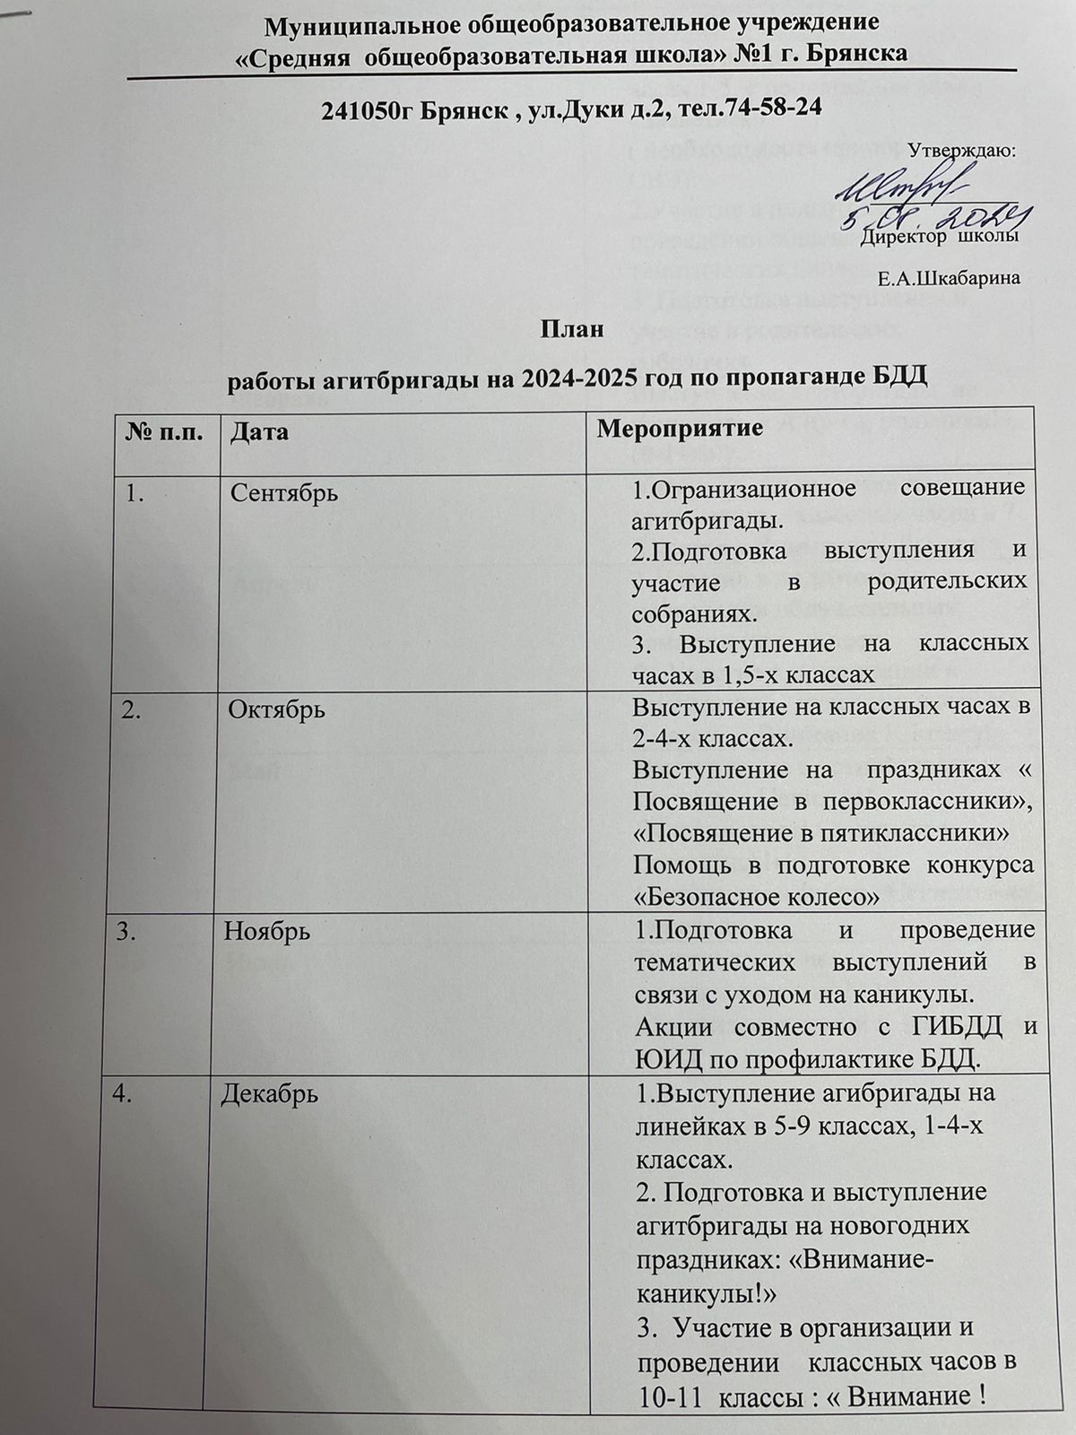

|  |  |  |
| --- | --- | --- |
| 5. | Январь | 1.Выступление на классных часах 1-5. с пропагандой акции «Засветись»  ( необходимость приобретения СВЭ);  2.Участие в подготовке и проведении общешкольных тематических линеек.  3. Подготовка выступления и участие в родительских собраниях |
| 6 | Февраль | Выступление агитбригады на конкурсе: « А ну-ка, мальчики!»  (9-11кл.) |
| 7 | Март | Участие в организации и проведении классных часов в 7-8 кассах « Внимание ! Дорога!» |
| 8 | Апрель | 1.Участие в подготовке и проведении общешкольных тематических линеек  2. Участие в организации и проведении классных часов в 5-6 кассах « Внимание ! Дорога!» |
| 9 | Май | Выступление с устной газетой по теме « Пешеход! Велосипедист! Скоро лето -остерегись!»  Организация акции «Пешеход-на переход» |
| 10 | Июнь | Выступление перед воспитанниками ЛОЛ .  Организация акций и флэшмобов в ТО. |